
ALUNO (A): ________________________________________ DATA: ____ /____/ 2020.
PROFESSORA: _____________________________________ MATERNAL I
Para casa 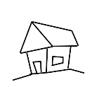
- APRENDEMOS A MÚSICA DA TARTARUGA E O LOBO. AGORA VAMOS COLORIR DE VERDE E TRAÇAR A LETRA INICIAL DO NOME NO CENTRO DO CASCO DA TARTARUGA:
